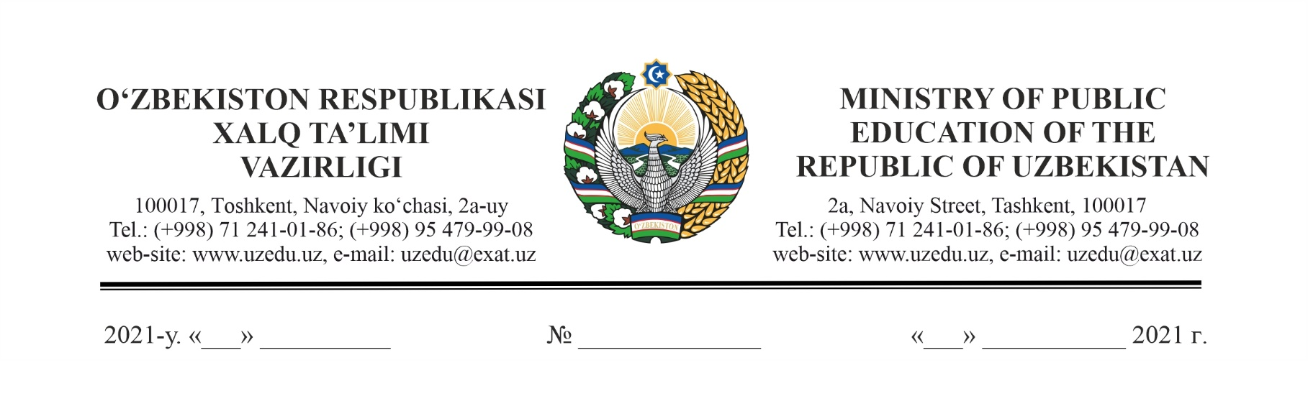

|  |  |
| --- | --- |
|  | **Ўзбекистон Республикаси Олий Мажлиси Қонунчилик палатасининг депутати А.Тулегеновага** |

### Ҳурматли Акшагул Абуевна,

Сизнинг 2021 йил 17 февралдаги 14/03-51-сонли депутатлик сўровингизда кўтарилган Навоий вилояти, Томди тумани “Эски Томди” овулидаги 21-сонли умумтаълим мактабидаги мавжуд муаммоларни бартараф этиш юзасидан таклифингизни ўрганиб чиқиб, қуйидагиларни маълум қиламиз.

Томди туманидаги 21-сонли умумтаълим мактаби 1970 йилда 240 ўқувчи ўрнига мўлжаллаб қурилган бўлиб, бугунги кунда 239  нафар ўқувчилар   
таълим-тарбия олиб келмоқда.

Ҳақиқатдан, қайта ўрганишларда ҳам мазкур 21-сонли умумтаълим мактаби мавжуд бино-ишоотларининг таъмирталаблик даражаси юқори бўлганлиги боис бугунги кундаги ҳолати етарли даражасида шарт-шароитларга эга эмаслиги, мавжуд бино-иншоотларининг техник ҳолати қониқарли даражада эмаслиги маълум бўлди.

Маълумки, Ўзбекистон Республикаси Бош вазирининг 2020 йил   
30 декабрдаги 05/1-2810-сонли топшириғига кўра **жорий йилнинг 1 майига қадар** 2022 йил учун Инвестиция дастури доирасида янгидан қуриш, реконструкция ва мукаммал таъмирлашнинг манзилли рўйхатини шакллантириш белгиланган.

Мазкур жараёнда депутат сўровингизда кўрсатиб ўтилган 21-сонли умумтаълим мактабини 2022 йил Инвестиция дастури манзилли рўйхати таклифига киритилиши вазирлик томонидан алоҳида назоратга олинди.

Шу ўринда Сизга жойлардаги бу каби муаммоларнинг ўз вақтида бартараф этилмай қолинишига ҳар йили маҳаллий ва республика бюджетидан ажратиладиган маблағларнинг эҳтиёжга нисбатан камлигини сабаб қилиб келтириш мумкин.

Биргина Навоий вилоятида ҳозирги кунда жами **365 та** умумтаълим мактабларидан **44 таси** (12,0%) мукаммал таъмирга муҳтож, **37  та** (10,1%) мактабларда ўқувчиларнинг қатнов даражаси **1,8** коэффициентдан юқоридир.

Бундан ташқари, аҳоли сонининг ўсиши, янги барпо этилаётган уй-жой массивлари, кўп қаватли хонадонлар қурилиши ҳисобига вилоятнинг **5 та** ҳудудида **2 970 ўқувчи ўрин**дан ортиқ мактаблар қуришга эҳтиёж мавжуд. Шу билан бирга, Навоий вилоятидаги **90 дан** ортиқ мактабларнинг спорт заллари мавжуд эмас.

Бу каби муаммоларни бартараф этиш учун дастлабки ҳисоб-китобларга кўра **1,2 трлн. сўмдан** ортиқ маблағлар талаб қилинади.

Бироқ, Инвестиция дастурлари доирасида *(Ўзбекистон Республикаси Президентининг 2020 йил 28 декабрдаги ПҚ-4936-сон қарорининг   
5, 5а-иловаларига мувофиқ) Навоий* вилояти бўйича 2021 йилда **84,8** млрд. сўм, 2022 йилда **58,9** млрд. сўм, 2023 йилда эса **66,6** млрд. сўм ажратилиши белгиланган.

Бундан кўриниб турибдики, келгуси **уч йилликда** Хоразм вилояти бўйича ажратиладиган маблағ миқдори жами **210,3** млрд. сўмни *(жами эҳтиёжнинг 17,5%и)* ташкил этмоқда.

Юқоридагилардан келиб чиқиб, Сиздан ҳар йили Давлат бюджети тўғрисидаги Қонуннинг қабул қилиниши ва Қорақалпоғистон Республикаси, вилоятлар ва Тошкент шаҳар маҳаллий бюджетларини тасдиқлашда, шунингдек, “Обод қишлоқ”, “Обод маҳалла” дастурлари доирасида имкон қадар кўпроқ Халқ таълими муассасаларидаги шу каби муаммоларнинг бартараф этилишига эътибор қаратилишида амалий ёрдам беришингизни сўраймиз.

**Ҳурмат билан,**

**Вазирнинг**

**биринчи ўринбосари У.Шарифходжаев**